Вид рекламной конструкции: |  | Отдельно стоящая рекламная конструкция
Тип рекламной конструкции: |  | Видеоэкран
 |  | графа заполняется в соответствии с утвержденными Правилами установки и эксплуатации рекламных конструкций на территории городского округа «город Дербент»
Площадь информационного поля одной стороны одного элемента: |  | 36 кв.м
Количество сторон: |  | 2
Габаритные размеры рекламной конструкции: |  | 3х6 м.
Адрес рекламного места
Район
Населенный пункт |  | г. Дербент
Улица |  | ул. Гагарина,
Дом |  | 96 | Корпус |  | Строение
Дополнение к адресу:
Представлены следующие документы
1 | Карта-схема рекламного места
2 | Дизайн-макет рекламной конструкции

Дизайн-макет рекламной конструкции на местности.
г. Дербент, Гагарина ул., д. 96

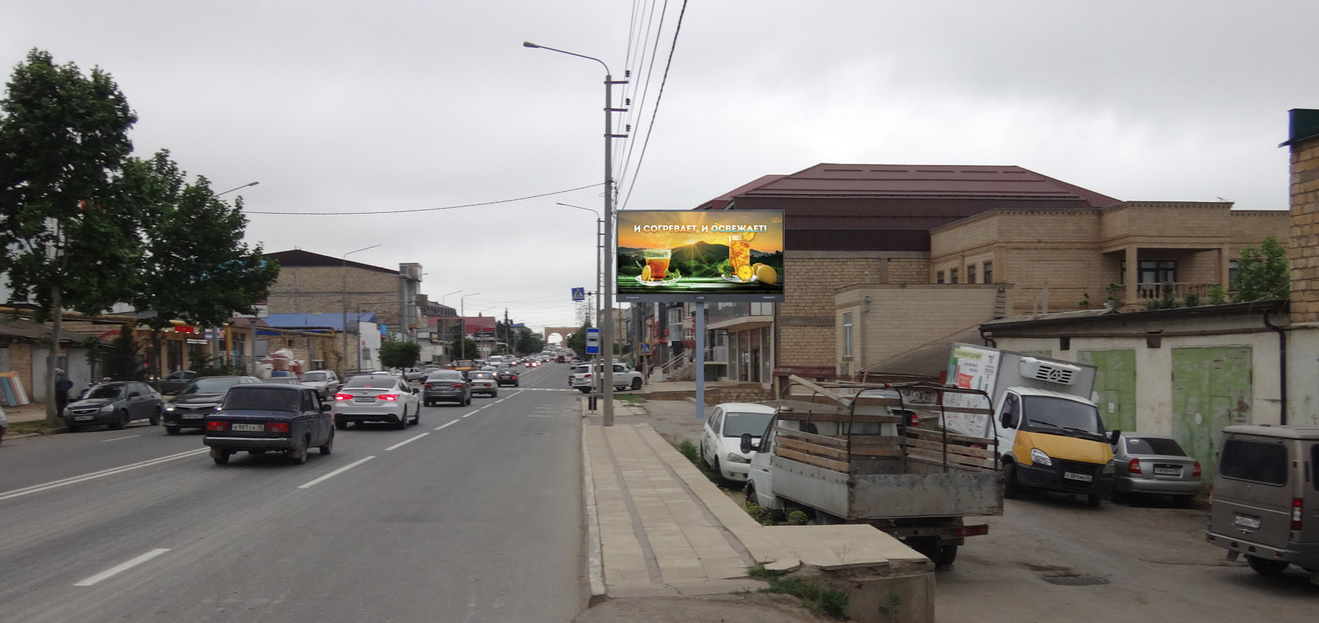

Схема размещения рекламной конструкции по адресу:
г. Дербент, Гагарина ул., д. 96
05:42:000000:25064/4

